ЯРОСЛАВСКОЕ ВЫСШЕЕ ВОЕННОЕ УЧИЛИЩЕ ПРОТИВОВОЗДУШНОЙ ОБОРОНЫ

Кафедра физической подготовки

Физическая культура.
Обучение не умеющих плавать
на естественных водоемах

Учебно-методическое пособие

Ярославль 2016
УДК 796.42
ББК 75.711
Б 56

Рецензент
кафедра физического воспитания и спорта
Ярославского государственного университета им. П.Г.Демидова

Составители:
А.В.Борисов, Н.А.Воронов, Л.В.Емельянова, А.В.Люсин, И.П.Гладких

Физическая культура. Обучение не умеющих плавать на естественных водоемах: учебно-методическое пособие. Авт.: А.В.Борисов, Н.А.Воронов, Л.В.Емельянова, А.В.Люсин, И.П.Гладких; Ярославское высшее военное училище противовоздушной обороны, 2016. - 40 с.

В данных методических указаниях последовательно описаны упражнения, которые нужно использовать при обучении правильным навыкам плавания. Изложение материала отдельными уроками удобно при массовом проведении занятий под руководством инструктора и для самостоятельного обучения.
Для обучения навыкам правильного умения плавать и закрепления их приводится большое количество игр, а также дается перечень встречающихся ошибок и упражнения, применяемые для их устранения.
Настоящее издание рассчитано на широкий круг студенчества вузов и направлено на оказание им методической помощи в этой работе.

УДК 796.42
ББК 75.711
Б 56

© Ярославское высшее военное училище
противовоздушной обороны

Введение
В настоящее время плавание - один из очень популярных видов спорта. Круглогодичные занятия плаванием в бассейнах и купание с играми на естественных водоемах в летнее время способствуют закаливанию, укреплению здоровья, содействуют всестороннему развитию организма, снижают утомляемость и повышают работоспособность. Уметь плавать обязаны все.
Часто на реке можно видеть, как плавают подростки, выполняя хаотичные движения, подсмотренные и скопированные у старших товарищей, пловцов-самоучек, не прошедших занятий в группах обучения плаванию спортивными способами. Поэтому движения таких пловцов плохо согласованы между собой и с дыханием.
Люди, не владеющие техникой спортивных способов плавания, научившись держаться на воде без каких-либо методических инструкций и без помощи инструктора, тренера, педагога, во время плавания передвигаются в воде медленно и неуверенно. Выполняемые ими движения направлены в основном на создание опоры и равновесия, на удерживание на поверхности воды. Пытаясь плыть быстрее, они через 20-30 метров начинают задыхаться и останавливаются. Такое плавание не оказывает благоприятного воздействия на развитие дыхательной и сердечно-сосудистой систем, мышечного аппарата.
При выборе места для обучения плаванию и совершенствованию в нем на естественных водоемах рекомендуется учитывать, что подход к сооруженному простейшему бассейну должен быть свободен от деревьев и кустарников. Если место для бассейна выбрано на реке, то скорость течения не должна превышать 0,2- 0,3 м/с. Необходимо позаботиться, чтобы рядом не было стока грязной воды, дно должно быть очищено.
Размеры бассейна на естественных водоемах для обучения плаванию устанавливаются 25 метров в длину и 10-15 метров в ширину. Глубина водоема в дальней части от берега бассейна должна быть 120-130 см. C трех сторон простейший бассейн обносится буями с веревкой. На стационарных бассейнах с трех сторон устраиваются мостки на понтонах, на боковых плотах, в дальней части, вдоль берега располагаются веревки в поплавками, разграничивающие плавательные дорожки, количество которых две-четыре.
УРОК 1
СУША. Построение, рапорт, перекличка, объяснение задачи урока.
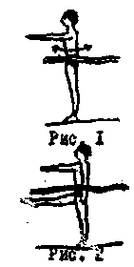
Вводная беседа о цели и содержании практических занятий, правилах поведения на естественных водоемах.
1. Имитация движений рук, ног, туловища в упражнениях по осваиванию в водной среде с целью выполнения затем этих упражнений в воде.
2. Общеразвивающие упражнения, специальные упражнения для пловца (см. рис. 1-10).
ВОДА. Ознакомление с плавательной подготовленностью занимающихся.
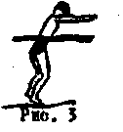
1. Стоя по пояс в воде лицом к берегу, движения прямыми руками влево, вправо, вперед, назад одновременно, попеременно, скрестно, (ладони внутрь, наружу, вперед, повернуты к туловищу).
2. Эти же упражнения, стоя в положении наклона вперед.
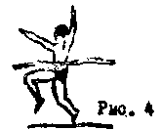
3. Маховые движения левой (правой) ногой вперед, назад, в стороны, скрестно, меняя положение стопы, держась одной рукой за поручни.
4. Эти же упражнении, стоя парами, тройками, шеренгой или кругом.
5. Упражнения в движении по дну: по одному, парами, тройками и т.д.
6. Бег в воде: по одному, парами, взявшись за руки, в полный рост, наклонившись вперед. Бег наперегонки и прыжками.
7. Бег в воде наперегонки по одному. 8. Бег, прыжки, отталкиваясь одной, затем двумя ногами
ЗАКЛЮЧИТЕЛЬНАЯ ЧАСТЬ. Для изучения преодоления сопротивления воды нужно применять игровые упражнения (см. рис. 1-18).
Снижение нагрузки, дыхательное упражнение, спокойная ходьба на суше. Построение, перекличка, подведение итогов. Задание на дом.
МЕТОДИЧЕСКИЕ УКАЗАНИЯ. При выполнении движений ногами, руками, стоя на дне, следует постоянно менять положение гребущих поверхностей рук и ног, чтобы в одном случае создавались наилучше условия для отталкивания от воды, в другом - наоборот. Это вырабатывает представление о том, что от воды можно отталкиваться лишь при правильном растягивании гребущих звеньев.
Передвижение по дну осуществляется в различных положениях: стоя, наклонившись, грудью, спиной, левым и правым боком вперед со сменой скорости передвижения.
УРОК 2
Изучение подготовительных упражнений по осваиванию в водной среде, на погружение в воду.
СУША. Построение, рапорт, перекличка, объяснение задачи урока. Общеразвивающие и специальные упражнения для пловца (см. рис.1-10).
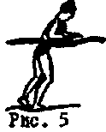
Объяснение и демонстрация подготовительных упражнения. Их роль в обучении плаванию.
ВОДА. 1. Осваивание в воде: ходьба по дну, движения руками, ногами, полоскание, приседание, брызганье водой в лицо, бег в воде.
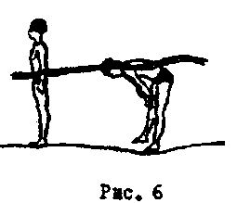
2. Стоя по пояс в воде, окунуться несколько раз по шею, до глаз, до лба с задержкой дыхания.
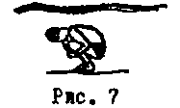
3. Стоя по пояс в воде, сделать вдох, задержать дыхание, наклониться вперед, погрузив лицо в воду, руки произвольно, затем выпрямиться и отдышаться (повторить несколько раз).
4. Стоя, сделать глубокий вдох, задержать дыхание, присесть, погрузившись в воду с головой, сосчитать до 10, встать, сделать выдох.
5. То же, что и упражнение 4, но, погрузившись, при счете три открыть глаза в воде.
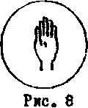
6. Такое же погружение, но при счете три открыть глаза и посмотреть на свои пальцы в воде, удерживаясь одной рукой за опору (желоб, лестницу).
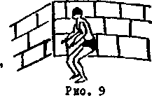
7. Такое же погружение, стоя парами друг против друга, сосчитав пальцы, показываемые партнером. Затем роли меняются.
8. Стоя лицом к бортику, погрузиться и, сосчитав количество рядов плиток от уровня воды до дна, задержать дыхание.
ЗАКЛЮЧИТЕЛЬНАЯ ЧАСТЬ. Для изучения упражнений на погружение в воду см. рис. 17 - 27, 43 - 47.
Свободное плавание привычным способом, повторив упражнения 1-го урока.
Выход из воды, дыхательные упражнения, ходьба на суше. Построение, перекличка, подведение итогов занятия, задание на дом.
МЕТОДИЧЕСКИЕ УКАЗАНИЯ. Научиться погружаться в воду с головой, не держась руками за опору.
Выдох выполнять через рот и нос одновременно.
Перед погружением, если далее следует кратковременное пребывание под водой, не следует делать очень глубокий вдох.
УРОК 3
Изучение подготовительных упражнений по осваиванию в водной среде, упражнения на всплывание и лежание на воде.
СУША. Построение, рапорт, перекличка, объяснение задачи урока.
Общеразвивающие и специальные упражнения для пловца (См. рис.10 - 20).
Объяснение и показ подготовительных упражнений "поплавок", "медуза", "зонт", "утки" и др. на суше.
ВОДА. 1. Осваивание в воде, повторение упражнений из урока 2, плавание привычным способом.
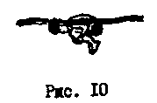
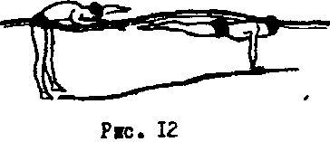
2. Стоя по грудь в воде лицом к берегу, сделать глубокий вдох, задержать дыхание, присесть, погрузившись в воду с головой, обхватив руками голени, голову опустить на грудь, сгруппироваться и в этом положении всплыть на поверхность - "поплавок".
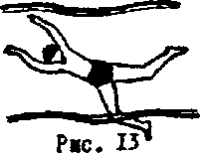
3. Погружение, что и в упражнении 2, вытянуться под водой и в этом положении всплыть на поверхность - "медуза" (руки и ноги - в стороны).
4. Наклон вперед, стоя на дне, руки вперед на воде – вдох и, задержав дыхания, опустить голову и стараться рукам дотянуться до дна, оторвав ноги от дна.
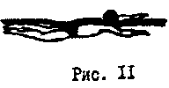
В этом положения полежать на воде - «утки-нырки».
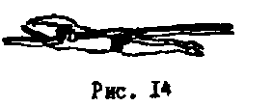
5. Из положения "поплавок" разгруппироваться (всплыв предварительно к поверхности воды), ноги, рука разведены в стороны. В таком положения лежать на воде, подбородок прижать в груди, дыхание задержать - "звездочка".
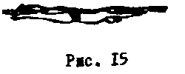
6. В положении "звездочке" сводить и разводить поочередно руки и ноги.
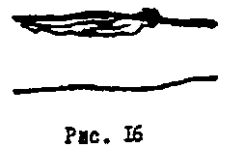
7. В положении "звездочка" одновременно сводить и разводить руки и ноги.
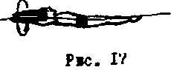
8. Стоя по грудь в воде, руки на воде, глубокий вдох, лечь на воду, руки и ноги развести в стороны пошире - лежать, дыхание задержано.
9. Стоя по грудь в воде, медленно лечь на спину, руки и ноги в стороны - лежать, дыхание произвольное - "звездочка" на спине.
10. В положении "звездочка" на спине выполнить упражнения 6-8.
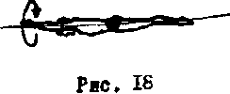
11. Из положения "звездочка" на груди перевернуться на спину - "звездочка" на спине. Делать переворот влево, вправо, произвольно.
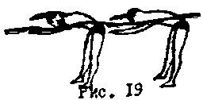
12. Из положения "звездочка" не спине перевернуться на грудь, лежать.
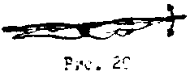
13. Стоя по грудь в воде, наклон вперед - вдох, задержав дыхание, опустить лицо в воду, руки соединены - лежать на воде.
14. Лежа на груди на воде, руки соединить впереди, дыхание задержано – делать поворот туловища налево, направо, кругом.
ЗАКЛЮЧИТЕЛЬНАЯ ЧАСТЬ. Для изучения упражнений на всплывание и лежание см. рис. 28 – 36 Повторить упражнения, изученные на уроке 2.
Свободное плавание привычным способом.
Выход из воды, дыхательные упражнения, спокойная ходьба на суше. Построение, перекличка, подведение итогов занятия, задание на дом.
МЕТОДИЧЕСКИЕ УКАЗАНИЯ. При выполнении упражнений следить за правильностью группировки туловища. Не следует отталкиваться от дна и группироваться у поверхности воды. Полностью погрузившись в воду, группироваться у дна.
При выполнении лежания на воде туловище не должно прогибаться или сгибаться. Разведение и введение рук и ног выполняется плавно, руки я ноги не должны выходить из воды.
При выполнении лежания на спине - выпрямить туловище. Это определяется положением головы (как бы лежа на твердой плоской поверхности). Если же голова будет опущена на грудь, таз будет опускаться вниз.
При перевороте на спину (если его выполнять влево), правой рукой, не сгибая ее, сделать сильное гребковое движение вниз влево, одновременно сведя ноги месте. Левая рука не изменяет своего положения, она может выполнять небольшое подгребающее движение.
Как только тело перевернется на спину, ноги разводятся. Так же делать переворот со спины на грудь.
УРОК 4
Изучение подготовительных упражнений по осваиванию в водной среде, на дыхание.
СУША. Построение, рапорт, перекличка, объяснение задачи урока.
ОРУ и специальные упражнения для пловца (см. рис. 10 - 20).
Объяснение и показ подготовительных упражнений (дыхание под водой, выдох в воду, выдох под водой, дыхание с поворотом головы влево, вправо и т.д.).
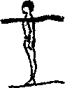
Выполнение дыхательных упражнений на суше.
ВОДА. 1. Осваивание в воде. Повторить упражнения из урока 3.
2. Стоя по грудь в воде, выполнить глубокий вдох, затем медленный продолжительный выдох.
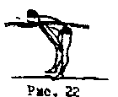
3. Стоя в воде лицом к берегу, ноги врозь, туловище наклонить вперед руки на коленях, подбородок у воды - сделать глубокий вдох, затем быстрый и энергичный выдох на воду (дуть на воду).
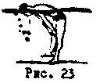
4. Это же исходное положение, сделать вдох, опустить лицо в воду - продолжительный выдох.
5. Стоя по грудь в воде - вдох, приседая, погрузиться в воду с головой - выдох.
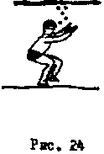
б. Это же погружение - выдох одновременно через рот и нос.
7. Это же погружение - с началом выдоха открыть глаза.
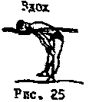
8. Это же погружение, регулируя быстроту выдоха (быстро, энергично, медленно, продолжительно н т.д.).
9. Стоя по грудь в воде, делать многократные выдохи в воду.
10. Стоя в воде, туловище наклонить вперед, руки на коленях, подбородок, лицо - на воде - делать поворот головы влево (вправо) – вдох, поворот головы в воду - выдох.
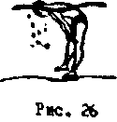
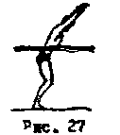
11. Это же исходное положение, одна рука (обе руки) лежат на воде.
12. Это же исходное положение, держась руками за партнера, бортик или другие предметы.
13. Это же исходное положение, делать вдох и выдох, передвигаясь по дну вперед; руки лежат на воде.
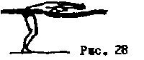
ЗАКЛЮЧИТЕЛЬНАЯ ЧАСТЬ. Изучение упражнений на дыхание (см. рис. 37 - 42).
Повторить упражнения, изученные в уроке 3.
Купание, свободное плавание привычным способом. Выход из воды, упражнения на углубленное дыхание.
Построение, проверка, подведение итогов занятия. Задание не дом.
МЕТОДОЛОГИЧЕСКИЕ УКАЗАНИЯ. При выполнении упражнений на дыхание не рекомендуется вытирать воду на лице, резко и высоко поднимать голову из воды при вдоху и погружать всю голову всю голову при выдохе.
Следите, чтобы подбородок был все время в воде, а рот при вдохе был всегда над водой. Вдох делать короче выдоха. Лоб при вдохе и выдохе должен бить над водой.
УРОК 5
Изучение и совершенствование упражнений по осваиванию в водной среде, на скольжение и проплывание.
СУША. Построение, рапорт, перекличка, объяснение задачи урока. ОРУ и специальные упражнения для пловца (см. рис. 10 - 20).
Объяснение и показ подготовительных упражнения по изучению скольжения и проплывания (скольжение с различным положением рук и выдохом в воду).
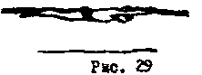
ВОДА. 1. Стоя в воде лицом к берегу, наклонять туловище вперед, сделать вдох, лицо опущено в воду, руки впереди и соединены – лежать на воде, затем присесть, оттолкнуться от дна и скользить по поверхности воды к берегу до полной остановки с задержкой дыхания.
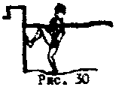
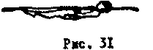
2. Стоя, руки прижаты к туловищу - вдох, присесть, отталкиваясь от дна - скольжение на спине, дыхание произвольное.
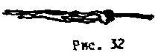
3. Стоя спиной к бортику, левую (правую) ногу поставить на стенку, руки на воде - вдох, наклониться и опустить лицо в воду, оттолкнуться от стенки – скользить на груди, дыхание задержано.
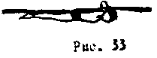
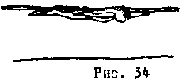
4. Стоя лицом к бортику, левую (правую) ногу поставить на стенку, руки прижаты в туловищу - вдох, наклоняясь назад, оттолкнуться от стенка - скольжение на спине, дыхание произвольное.
5. Скольжение на груди, руки прижаты к туловищу, дыхание задержано.
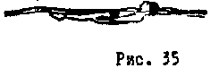
6. Скольжение на груди, руки за головой, дыхание задержано.
7. Скольжение на груди, левая (правая) рука впереди, дыхание задержано.
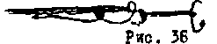
8. Скольжение на груди, обе руки впереди, дыхание задержано.
9. Скольжение на спине, руки прижаты к туловищу, дыхание произвольное.
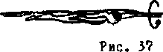
10. Скольжение на спине, левая (правая) рука впереди, дыхание произвольное.
11. Скольжение на спине, руки за головой, дыхание произвольное.
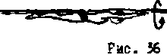
12. Скольжение на спине, обе руки впереди, дыхание произвольное.
13. Скольжение на груда, руки впереди, перевернуться на спину.
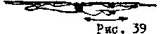
14. Скольжение на груди, одна рука впереди, другая прижата к туловищу, перевернуться на спину и наоборот.
15. Скольжение на груди, руки за головой, перевернуться на спину.
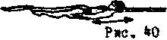
16. Скольжение на груди, меняя во время движения положение рук.

17.Скольжение на спине, меняя положение рук.
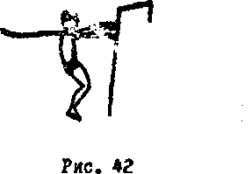
18. Скольжение на груди и спине, делая несколько вдохов и выдохов.
ЗАКЛЮЧИТЕЛЬНАЯ ЧАСТЬ. Изучение упражнений данной группы (см. рис. 48 - 50).Повторить упражнения урока 4.
Свободное купание привычный способом. Проплыть до 50 м. (си. рис. 57-59). Выход из воды, перекличка, подведение итогов занятия, задание на дои.
МЕТОДИЧЕСКИЕ УКАЗАНИЯ. Для выполнения скольжения нужно оттолкнуться от дна или бортика, выпрямить туловище и, опустив голову в воду, скользить как можно дальше в горизонтальной положении.
Перевороты направо (налево) на 180° во время скольжения должны осуществляться в момент, когда туловище имеет наивысшую скорость от толчка.
Очень важно после переворота придать туловищу нужное положение и удерживать его как можно дольше.
При скольжении на груди и спине не надо туловище передерживать в горизонтальной положении, не перегибаться в спине, не сидеть - это оказывает большое сопротивление движению, гасит скорость. Все движения и скольжение проводить только вдоль берега.
УРОК 6
Изучение способа кроль на груди и спине, особенности работы ногами при кроле.
СУША. Построение, рапорт, перекличка, объяснение задачи урока. Беседа, характеристика способов плавания кроль на груди и кроль на спине. Объяснение и показ работы ногами при кроле на груди и спине. ОРУ и специальные упражнения для пловца (см. рис. 10-20).
Демонстрация движений ногами при кроле на груди и спине, опробование занимающимися движений ногами.
Попеременные движения ногами кролем на спине, сидя на борту, на скамейке, держась за задний ее край - одна нога вверху, другая - внизу (смена положений).
Лежа на скамейке, борту, обрыве - попеременное движение ногами при кроле на груди.
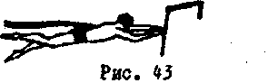
ВОДА. 1. Осваивание с водой - разминка, многократные вдохи и выдохи в воду, держась руками за опору.
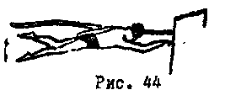
2. Стоя лицом к бортику, взяться руками за желоб, руки на ширине плеч, предплечья параллельны, упереться локтями в борт, туловищу придать горизонтальное положение, подбородок у воды - в этом положении делать движения ногами при кроле на груди.
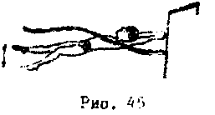
3. Работать ногами как в упражнении 2, руки выпрямлены, дыхание произвольное, не задерживать.
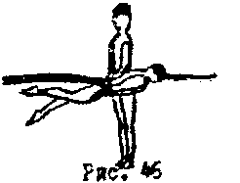
4. Работать ногами при кроле на груди, как в упражнении 3, одна рука держится за желоб, другая прижата к туловищу. Менять положение рук.
5. Стоя спиной к бортику, взяться руками за желоб хватом сверху, локти вперед, придать туловищу горизонтальное положение - делать движения ногами при кроле на спине.
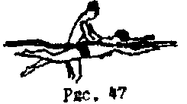
6. Упражнения в парах: один ложится в воду на грудь, туловище выпрямлено, подбородок у воды, руки прижаты к туловищу, второй - поддерживает лежащего за пояснице - движения ногами кролем на груди.
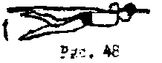
7. В этом же положении движение ногами кролем на груди, обе руки впереди.
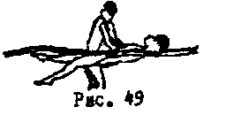
8. В этом же положения движение ногами кролем на груди, одна рука впереди, другая прижата к туловищу (менять положение рук).
9. В этом же положении движение ногами кролем на груди, руки за головой.
10. Лежа на спине при поддержке партнером за поясницу, движение ногами кролем на спине.
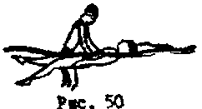
11. В этом же положении обе руки вытянуты вперед за головой, движение ногами кролем на спине.
12. В этом же положении одна рука вытянута за голову, другая прижата в туловищу - движение ногами при кроле на спине.
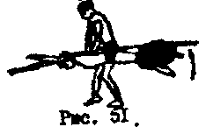
13. В этом же положении руки за головой, кисти на затылке - движение ногами при кроле на спине.
14. Выполнить все указанные выше упражнения при медленном продвижении вперед, партнер передвигается по дну.
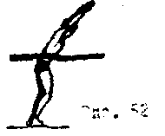
15. Стоя в воде, оттолкнуться от дна, лечь в горизонтальное положение – работа ногами при кроле на груди, руки прижаты к туловищу.
16. В этом же положении обе руки впереди - передвижение вперед, работая ногами при кроле на груди.
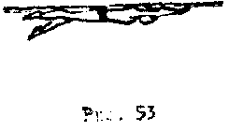
17. В этом же положении одна рука впереди, другая у туловища – передвижение вперед.
18. Движение ногами кролем на спине
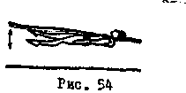
19. Движение ногами кролем на спине, левая (правая) рука выставлена вперед за голову
20. Это же положение, обе руки впереди за головой.
21. Это же положение, кисти обеих рук на затылке.
ЗАКЛЮЧИТЕЛЬНАЯ ЧАСТЬ. Повторить упражнения урока 5. Тренировка работы ног (см. рис. 48-50). Свободное купание привычным способом до 100 м.
Выход из воды, перекличка, подведение итогов занятия. Задание на дои.
МЕТОДИЧЕСКИЕ УКАЗАНИЯ. При работе ногами кролем на груди ведущим звеном является бедро, стопа выполняет захлёстывающее движение, нога выпрямлена и не напряжена.
При работе ногами кролем на спине ногу следует разгибать в коленном суставе каждый раз, когда стопа подходит к поверхности воды.
При выполнении упражнений с партнером тот, кто поддерживает, должен следить за правильным выполнением движений.
При кроле на груди и спине движения ногами следует выполнять часто, с небольшой амплитудой так, чтобы большие пальцы ног задевали друг за друга, стопы были повернуты внутрь.
При плавании в безопорном положении дыхание задержано, руки - все время прямые, голова приподнята, чтобы избежать заныривания вглубь.
В основной части урока после выполнения 3-4 упражнений делать многократные выдохи в воду, стоя на дне, соблюдая паузу для отдыха и восстановления дыхания (см. метод. указ. урока 6).
УРОК 7
Изучение согласования движений ногами с дыханием в способах плавания кролем на груди и спине.
СУША. Построение, рапорт, перекличка, задачи урока.
ОРУ и специальные упражнения для пловца (см. рис. 10-20).
Объяснение и показ работы ногами на согласование ее с дыханием в способах кроль на груди и спине.
Имитация работы ногами в обоих способах, сидя на скамейке, бортике, на обрыве.
ВОДА. 1. Стоя в воде, проделать многократные выдохи в воду, проплывание - разминка в воде.
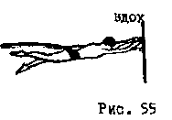
2. Держась за желоб и упираясь локтями в бортик или опираясь руками в дно, лечь в горизонтальное положение на грудь, начать движения ногами, согласованная их с дыханием. Опуская голову вниз в воду - выдох, поднимая вверх - вдох.
3. Это же согласование, держась за желоб прямыми руками.
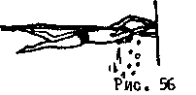
4. Это же согласование, удерживаясь левой (правой) рукой - вдох в сторону, руки прижаты к туловищу.
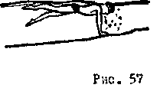
5. Это же согласование, поворачивая голову для вдоха попеременно влево, вправо и т.д. безостановочно, удерживаясь прямыми руками за желоб.
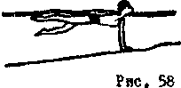
6. Это же согласование с различным положением рук (правой, левой, обеими), придерживаясь за партнера.
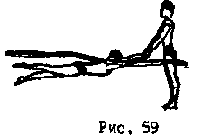
7. Держась за желоб руками хватом сверху, лечь в горизонтальное положение - согласовывать движения ногами с дыханием, на 2 счета – вдох, на 5-6 счетов - выдох, лицо вверху над водой.
8. Это же согласование» придерживаясь за партнера.
9. Это же согласование с различным положением рук (руки прижаты к туловищу; одна (обе) впереди).
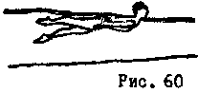
10. Скольжение в горизонтальном положении с движением ногами кролем на груди в согласовании с дыханием, руки прижаты к туловищу, голова поднимается для вдоха.
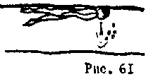
11. Это же согласование, левая (правая) рука впереди, голова для вдоха поворачивается в сторону прижатой к туловищу руки.
12. То же согласование, обе руки впереди, голова для вдоха поднимается прямо.
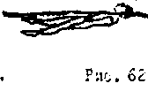
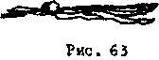
13. Лежа в горизонтальном положении на спине - движения ногами кролем на спине в согласовании с дыханием, руки прижаты к туловищу, вдох - на 2 счета, выдох - но 5 счетов.
14. Это же согласование, левая (правая) рука вытянута вперед за голову.
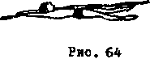
15. Это же согласование, обе руки (кисти) лежат на затылке.
16. Это же согласование, обе руки вытянуты за голову вперед.
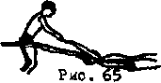
17. Эти же упражнения можно делать с поддержкой партнером.
18. Плавание кролем на груди и спине, работая ногами в сочетании с дыханием – держаться за опору – доску (подвешенную опору), дыхание произвольное.
ЗАКЛЮЧИТЕЛЬНАЯ ЧАСТЬ. Повторить упражнения урока 6 (см. рис. 48 - 50, 57 - 59).
Спокойное плавание привычным способом до 100-125 м.
Выход из воды, перекличка, подведение итогов занятия, задание на дом.
МЕТОДИЧЕСКИЕ УКАЗАНИЯ. При разучивании согласования движений ногами с дыханием у неподвижной опоры необходимо вначале делать движения только ногами - вработаться, а потом согласовывать их со вдохом и выдохом.
Во время поворота головы вдох выполняется быстро и глубоко, ноги не прекращают движений.
При выполнении этих упражнений с партнером, он стоит сбоку, со стороны вытянутой руки.
При выполнении согласованных движений в безопорном положении сначала выполнить движение «качели», вработаться, а потом согласовывать их с вдохом и выдохом.
При выполнении упражнений с подвижной опорой (досками), надо доску держать обеими руками и опираться на нее, локти можно положить на доску. Плечи при этом не опускать.
При выполнении упражнения с партнером он стоит сбоку.
После 3-4 упражнений сделать многократные выдохи в воду (см. метод, указ. урок. № 7).
УРОК 8
Изучение движений руками в способах кроль на груди и спине.
СУША. Построение, рапорт, перекличка, объяснение задачи урока.
Упражнения для пловца (рис. 66 - 68),
Повторить все специальные упражнения для способов плавания, наученных на предыдущих уроках.
Объяснение работы руками при плавании кролем на груди и спине. Имитируя движения в воде, совершенствовать работу ногами с дыханием при кроле на груди и спине.
ВОДА. 1. Осваивание в воде, разминка, многократные выдохи в воду.
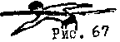
2. Показ работы руками при кроле на груди и спине.
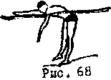
3. Стоя в воде лицом к берегу, туловище наклонено вперед, подбородок на воде – правая (левая) рука впереди, другая на колене - сделать подготовительное и гребковое движение левой (правой) рукой с остановкой руки в исходном положении.
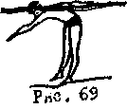
4. То же, без остановки руки в исходном положении.
5. Стоя в воде, туловище наклонено вперед, левая (правая) рука впереди, другая свободно опущена вертикально вниз в воду - делать попеременные движения руками, дыхание произвольное.
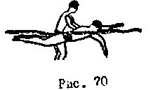
6. Выполнить все указанные выше упражнения с задержкой дыхания (лицо опущено в воду).
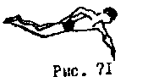
7. Выполнить упражнение № 5, медленно продвигаясь по дну, работая руками, туловище наклонено вперед.
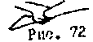
8. Упражнение с поддержкой партнером делать из исходного положения туловище горизонтально, руки впереди - производить подготовительные и гребковые движения левой (правой) рукой с возвращением руки в и.п., лицо опущено в воду, дыхание задержано.
9. Это же упражнение, без возвращения руки в и.п.
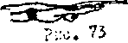
10. Это же упражнение, партнер стоит сзади между ног.
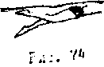
11. Это же упражнение, партнер поддерживает за голеностопные суставы, дыхание задержано.
12. Выполнять упражнения 8-11 при медленном передвижении партнера но дну.
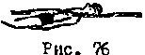
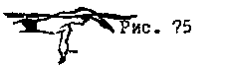
13. Скольжение, руки впереди - делать подготовительные и гребковые движения правой (левой) рукой с паузой в и.п., дыхание задержано, ноги работают медленно.
14. Это же упражнение, паузы не делать.
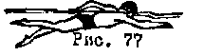
15. Скольжение, обе руки прижаты к туловищу делать все движения с остановкой руки в и.п. Если работать медленно, дыхание задержать.
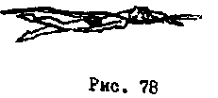
16. Это же упражнение без остановки руки в и.п.
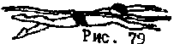
17. И.п. левая (правая) рука впереди, другая прижата к туловищу, дыхание задержано. Одновременная смена и.п. рук - одна выполняет гребневое движение, другая – подготовительное движение. Пауза.
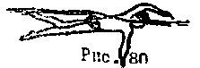
18. В положении на груди, руки впереди - поочередные гребковые и подготовительные движения руками с остановкой руки в и.п.

19. В положении на груди поочередные движения руками при кроле на груди, дыхание задержано, ноги работают медленно.
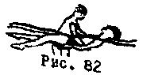
20. Работа руками при кроле на груди с подвижной опорой (доской).
21. Лежа на спине в горизонтальном положении, поддерживаемый партнером, руки прижаты к туловищу - гребковые и подготовительные упражнения левой (правой) рукой, дыхание задержано.
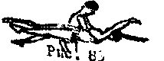
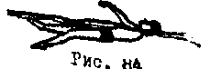
22. Это же упражнение, руки вытянуты вперед за головой - делать гребки и подготовительные движения левой (правой) рукой с остановкой руки в и.п. дыхание задержано.
23. То же, без остановки руки в и.п.

24. Лежа на спине при поддержке партнером - одна рука вытянута за головой, другая внизу в воде - делать попеременные гребковые движения руками.
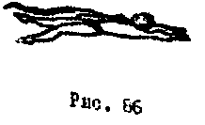
25. Выполнить упражнения № 21-24 при медленной передвижении партнера по дну.
26. Лежа на спине, руки прижаты к туловищу - делать подготовительное и гребковые движения лавой (правой) рукой с остановкой руки в и.п., ноги работают медленно, дыхание произвольное, не задерживать.
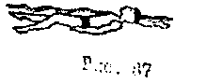
27. Лежа на спине, одна рука вытянута за голову, другая опущена вниз - делать поочередные гребковые и подготовительные движения, останавливая каждую руку в и.п., дыхание произвольное, ноги работают медленно.
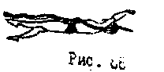
28. Это же упражнение без остановки рук в и.п.
29. Работа рук при кроле на спине с подвижной опорой (доской).
ЗАКЛЮЧИТЕЛЬНАЯ ЧАСТЬ. Повторить упражнения из урока 7.
Свободное плавание привычным способом до 200 м.
Выход из воды, перекличка, подведение итогов занятия, задание на дом.
МЕТОДИЧЕСКИЕ УКАЗАНИЯ. Изучая движения руками, стоя в воде, следует акцентировать внимание отдельно на выполнении гребка и подготовительных движений (пронос рук).
При изучении движений руками следует научить выполнять длинный гребок сначала прямой, а затем согнутой рукой.
Путем многократных повторений следует научиться выполнять гребок так, чтобы ладонь была перпендикулярна направление движения пловца.
В опорном положении спина пловца располагается горизонтально, подбородок касается воды.
Партнер при поддерживании занимает место между ногами лежащего на воде и легко поддергивая его за бедра, слегка притопив голени и стопы.
При изучении движений руками в безопорном положении ноги должны работать в медленном темпе.
После выполнения 3-4 упражнений необходимо делать для отдыха выдохи в воду (см. метод, указ. урока 7).
УРОК 9
Изучение согласования движений руками с дыханием в способах плавания кроль на груди и спине.
СУША. Построение, рапорт, перекличка, объяснение задачи урока.
Упражнения для пловца (см. рис. 66-88).
Объяснение, показ согласованных движений руками с дыханием в способах кроль на груди и спине.
ВОДА. 1. Многократные выдохи в воду.
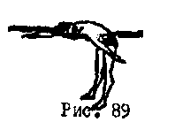
2. Стоя в воде лицом к берегу, туловище наклонить вперед, левая (правая) рука впереди другая на колене, выполнить движения руками, согласовывая их с дыханием.
3. Стоя в воде, наклон вперед, одна рука впереди, другая свободно опущена вниз вертикально - согласованные движения руками с дыханием под левую (правую) руку.
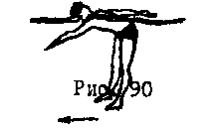
4. Выполнить упражнение 3 с медленным продвижением вперед по дну.
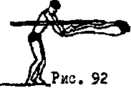
5. Упражнение с партнером, который стоит сзади и держит за голеностопные суставы лежащего на воде, обе руки на воде - движения левой (правой) рукой, согласованные с дыханием, с остановкой руки в и.п.
6. Это же упражнение, но без остановки руки в и.п.
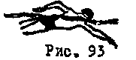
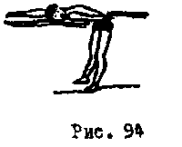
7. Стоя в воде, наклон вперед, левая (правая) рука впереди, другая прижата к туловищу - делать вдох с поворотом головы в сторону прижатой руки; одновременно с поворотом головы в и.п. левая (правая) рука выполняет гребок, другая - подготовительные движения. Пауза на 3 счета.
То же, с поворотом головы для вдоха в другую сторону, т.е. все время в сторону прижатой руки, и одновременная смена и.п. рук. Пауза; и т.д.
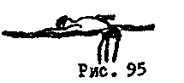
8. Стоя в воде - согласование движений правой (левой) рукой с дыханием из и.п. Обе руки прижаты к туловищу.
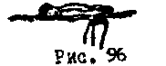
9. Из и.п. обе руки впереди – согласование движений руками с дыханием; выполняя поочередно движения с остановкой рук в и.п. - вдох под выполняющую гребок руку
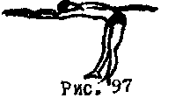
10. Выполнить упражнение (рис. 98) поочередно левой (правой) рукой одновременно с дыханием, продвигаясь медленно по дну.
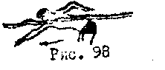
11. Стоя в воде, туловище отклонить назад, руки прижать к туловищу - делать движение левой (правой) рукой вперед, вверх, назад в сочетания с дыханием под гребок делать выдох, под подготовительное движение - вдох в способе плавания кроль на спине.
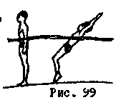
12. Лежа на спине, поддерживаемый партнером за голеностопные суставы, руки прижаты к туловищу, подбородок на груди - делать поочередно движения каждой рукой с дыханием, с остановкой руки в и.п.
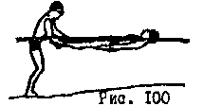
13. Это же упражнение без остановки рук в и.п.
14. Это же упражнение с помощью партнера, работая руками поочередно, с дыханием, продвигаясь вперед.
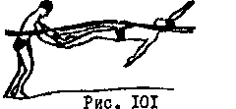
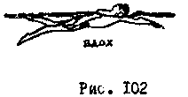
15. Лежа на груди, руки впереди головы внизу, ноги работают медленно – согласование движения поочередно каждой рукой с дыханием, поворот головы для дыхания под гребущую руку - после гребка руку задержать в и.п. и начать движение другой рукой.
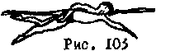
16. Это же упражнение без остановки руки, ноги работают медленно.
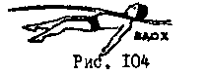
17. Лежа на спине, подбородок на груди, руки прижаты к туловищу - движение правой (левой) рукой поочередно. Под гребок рукой делать вдох, под подготовительные движения рукой делать вдох, ноги работают медленно, руки делают остановку в и.п.
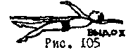
18. Это же упражнение без остановки рук в и.п.
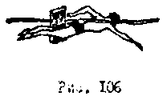
19. Лежа на груди, плавание с доской, которая вкладывается между ногами – делать поочередные движения каждой рукой, согласовывая их с дыханием, без остановки рук, подрабатывая ногами.
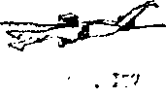
20. Лежа на спине, плавание с доской, которая вкладывается между ногами, - делать поочередные движения каждой рукой, согласовывая их с дыханием, без остановки рук, подрабатывая немного ногами.
ЗАКЛЮЧИТЕЛЬНАЯ ЧАСТЬ. Выполнить игры (см. рис. 66 - 67).
Свободное плавание, закрепление пройденных упражнений.
Проплывание своим способом до 200-250 м.
Выход из воды, перекличка, дыхательные упражнения на суше, подведение итогов занятия. Задание на дом.
МЕТОДИЧЕСКИЕ УКАЗАНИЯ. Поворот головы для вдоха начинать во время прохождения рукой вертикального положения.
Во время гребка - полный выдох, в конце его - начало подготовительного движения - полный вдох.
Выдох в воду выполнять непрерывно сразу после вдоха. Это облегчает в дальнейшем приобретение навыка бесперебойного дыхании во время плавания.
В безопорном положении согласование дыхания с движением руками следует производить при медленной и слабой работе ногами.
При изучении согласования движений рук с дыханием качество движении не должно ухудшаться.
При плавании кролем на спине вдох и выдох должны выполняться на протяжении одного цикла движений руками, вдох надо научиться выполнять под какую-то одну руку.
После выполнения 3-4 упражнений в основной части урока следует сделать упражнение на выдохи в воду (см. метод указ. урока 7).
УРОК 10
Изучение согласования движений руками с движением ногами способом кроль на груди и спине,
СУША. Построение, рапорт, перекличка, объяснение задач урока. ОРУ и специальные упражнения для пловца (см. рис. 66 - 88). Демонстрация согласования движений руками с движением ногами. Имитация упражнении по элементам и в полной координации.
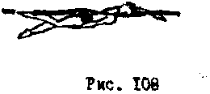
ВОДА. 1. Показ согласования движении руками с движением ногами.
2. Лежа на груди, правая (левая) рука впереди - согласование работы одной руки с работой ногами.
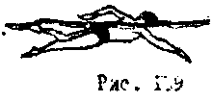
3. Это же упражнение, работают без остановок обе руки.
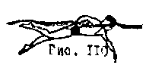
4.Лежа на груди, одна рука лежит на доске, работая ногами, движение одной рукой.
5. Это же упражнение, руки работает поочередно и кладутся на доску.
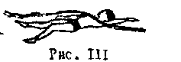
6. Плавание с работой обеими руками с движениями ногами.
7. Лежа на спине, одна рука впереди за головой, другая прижата к туловищу – работая ногами, поочередно делать движения обеими руками до и.п.

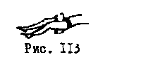
8. Это же упражнение, обе руки работают без остановки, ноги работают медленно.
9. Лежа на спине, работая обеими руками - доска заложена между бедрами, ноги слегка работают.
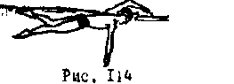
10. Плавание с работой обеими руками и ногами.
11. Плавание кролем на груди с задержкой дыхания.

12. Плавание кролем на спине, дыхание произвольное.
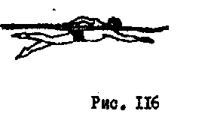
ЗАКЛЮЧИТЕЛЬНАЯ ЧАСТЬ. Выполнить игры (см. рис. 60 - 64).
Свободное плавание своим способом до 300 м.
Выход из воды, перекличка, подведение итогов урока, задание на дом.
МЕТОДИЧЕСКИЕ УКАЗАНИЯ. Все упражнения в основном части урока вначале проделать у неподвижной опоры.
Необходимо добиваться шестиударного кроля на груди и спине путем изменения амплитуды движений ногами с задержкой дыхания.
В основной части урока следует использовать для изучения движения методические указания уроков 8 - 9. После 3-4 упражнений делать многократные выдохи в воду.
УРОК 11
Изучение полной координации движений в плавании способом кроль на груди и спине.
СУША. Построение, рапорт, перекличка, постановка задачи урока. ОРУ (см. рис. 66 - 88).
Имитационные упражнения для ног, рук с дыханием и способах плавания кролем на груди и спине.
ВОДА. Разминка, плавание 200-250 м. Повторить упражнение из основной части урока 10.
1. Показ согласованных движений руками с движениями ногами в способах кроль на груди и спине, показ полной координации движений в этих способах.
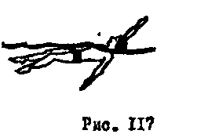
2. Многократные выдохи в воду, повторить каждую серию 3 раза. Каждая серия состоит из
20-30 выдохов.
3. Плавание с доской, работая ногами, в сочетании с дыханием в способе кроль на груди и спине.
4. Плавание с полной координацией движений в способе кроль на груди.
5. Плавание с полной координацией движений в способе кроль на спине.
6. Ознакомление с работой ногами в способе плавания брасс.
ЗАКЛЮЧИТЕЛЬНАЯ ЧАСТЬ. Выполнить игры (см. рис. 69 - 72).
Свободное плавание привычным способом до 300 м.
Выход из воды, перекличка, подведение итогов занятия, задание на дом.
МЕТОДИЧЕСКИЕ УКАЗАНИЯ. При пленении с полной координацией надо следить, чтобы туловище было в горизонтальном положении.
Следует использовать два приема для овладения плаванием с полной координацией:
а) можно делать движения ногами в процессе плавания на одних руках в согласовании с дыханием;
б) можно включить дыхание в процессе выполнения упражнений, направленных на согласование движений руками с движениями ногами (см. метод. указ. уроков 10-11 при полной координации плавания способом кроль на груди и спине).
УРОК 12
Изучение техники стартовых прыжков, совершенствование способов плавания на груди и спине.
СУША. Построение, рапорт, перекличка, постановка задачи урока (см. рис. 66 - 68).
Имитационные движения руками, ногами с дыханием и в полной координации в способах кроль на груди и спине.
Значение подводящих упражнений на суше для изучения стартовых прыжков.
Встать на расстоянии 120-130 см от стены, забора, дерева. На счет "раз" немного согнуть ноги в коленях, туловище наклонить до горизонтального положения, на счет "два", выпрямляя ноги, подать туловище вперед до упора руками в стену, забор, дерево. Имитация стартового прыжка: принять стартовое положение по команде «на старт», ступни на расстоянии 20-30 см, ноги согнуты в коленях, руки отведены назад, взгляд- вперед, по команде "марш" пловец резко посылает руки через низ вверх и одновременно отталкивается ногами, выпрыгивает вверх-вперед, при полете ладони рук соединены, голова зажата между руками.
Упражнение "соскок", И.п. - стоя, ступни параллельно, руки прижаты к бедрам. На счет раз согнуть ноги, на два - прыжок вверх с небольшим продвижением вперед.
Упражнение «спад». - и.п. то же, что в упражнении 4, но руки поданы вверх, голова между руками, счет раз - медленно наклоняться вперед, не сгибая ноги в коленях, руки направить к полу, земле, на счет два проделать наклон до упора ладонями, вернуться в и.п.
ВОДА. Разминка, осваивание с водой. Повторение всех упражнений из основной части урока 11.
1. Показать подводящие прыжки в воду и стартовый прыжок в целом с тумбочки.
2. Встать на краю бортика бассейна, ступни ног параллельно, пальцами зацепиться за край бортика, руки прижаты к туловищу, на счет раз слегка согнуть ноги в коленях, на два - отталкиваясь ногами, выпрыгнуть вверх и немного вперед, войти в воду ногами.
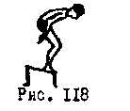
3. Встать на краю бортика, руки отведены назад, туловище наклонено вперед. На счет раз - руки идут через низ вверх, счет два - выпрямляя ноги, сделать соскок в воду вперед ногами.
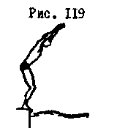
4. Упражнение "спад" - встать на краю бортика, руки вверху, голова между руками, на счет два сделать спад в воду вниз головой,
5. Встать на краю бортика, руки отведены назад, туловище наклонено вперед, ноги согнуты в коленях, вдох-выдох - стартовая поза. Команда "на старт" - пловец принимает позу и прекращает движения.
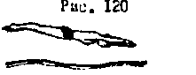
Команда "марш" - делает взмах руками вперед, голова между рук, туловище выпрямляет, ногами отталкивается и прыгает в воду, стараясь лечь на воду грудью и скользнуть без движения.
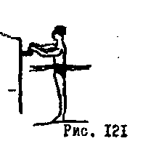
6. И.п. такое же, что в упражнении 5. Старт производить со стартовой тумбочки.
7. Старт из воды: взявшись за верхний край бортика руками, стоя на мелком месте, туловище немного наклонить вперед, ноги согнуть в коленях сильно оттолкнуться от дна и скользить на спине, руки прижаты к туловищу.
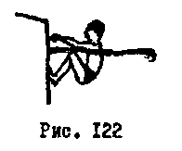
8. Взявшись за поручни или бортик руками на мелком месте, ноги сильно согнуть в коленях, стопы упереть в стенки бортика. По команде "на старт" руки сгибаются в локтях, туловище подается вперед к бортику. Команда "марш" - пловец, разгибая ноги в коленах, сильно отталкивается, посылает руки вверх - вперед и скользит на спине в горизонтальном положении до остановки.
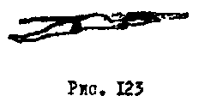
9. То же и.п., старт из воды на глубоком месте у стартовой тумбочки.
10. Плавание с полной координацией движений в кроле на груди и спине.
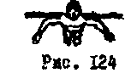
11. Ознакомление с работой рук и дыханием в способе брасс.
ЗАКЛЮЧИТЕЛЬНАЯ ЧАСТЬ. Выполнить игры (см. рис. 51 - 56).
Свободное плавание своим способом. Подведение итогов занятия, задание на дом.
МЕТОДИЧЕСКИЕ УКАЗАНИЯ. Обучение стартовому прыжку с небольшой высоты, начиная на мелком месте по целостно-раздельной системе обучения.
Предварительно необходимо научиться принимать в полете прямое, вытянутое и напряженное положение. Это достигается путем прыжка ногами в воду. Следует вначале научиться выполнять хороший толчок ногами от опоры (без движения и с движением руками).
Качество прыжка с тумбочки следует проверять длиной скольжения в воде.
Старту из воды можно обучать сразу на глубоком месте.
УРОК 13
Изучение техники поворотов при кроле на груди и спине.
Совершенствование способов плавания на груди и спине.
СУША. Построение, перекличка, постановка задачи урока. ОРУ (см.рис.66-88). Имитировать упражнения в способах кроль на груди и спине.
Объяснение и показ на суше исполнения поворота при способах плавания кролем на груди и спине.
Встать спиной к забору, стенке, дереву, опереться об опору рукой, туловище повернуть боком и приближаться к опоре, сгибая руку, поставить ногу на опору. Далее, поворачивая туловище на другой бок, вынося руки вперед, сделать толчок ногой и выпрыгнуть вперед от опоры.
Стоя лицом к стенке, забору, опереться об опору двумя руками, одну ногу, согнутую в колене, поставить на опору. Сгибая руки в локтях и приближая туловище к опоре, оттолкнуться, руки поднять вверх, голова между рук, делая скачок вперед, туловище выпрямить.
Стоя лицом к опоре, опереться на нее рукой, сделать поворот на одной ноге лицом к стенке-опоре, другую ногу поставить на опору и оттолкнуться.
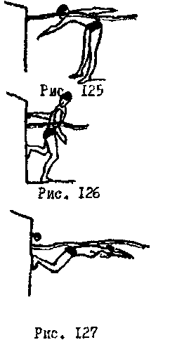
ВОДА. 1. Встать вполоборота к бортику (на мелком месте; на расстоянии шага, одна рука впереди, опереться рукой о щит. Сгибая руку, подать вперед туловища, затем, отклоняя туловище в противоположную сторону, поставить на щит одну ногу.
Выпрямляя положенную на щит руку, повернуть туловище, оттолкнуться и скользить (на щит ставятся одноименные рука и нога).
2. Продвигаться по дну на мелком месте, подходя к поворотному щиту в положении наклона, повернуть туловище на бок перед постановкой руки на щит, поставить ногу на щит, оттолкнуться и скользить до остановки.
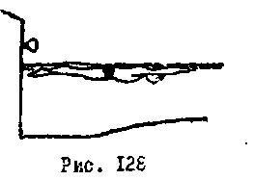
3. Это же и.п., подходя к поворотному щиту и выполняя движение руками кролем на груди, коснуться одной рукой щита, одну ногу поставить на щит, поворачиваясь, оттолкнуться и скользить до остановки.
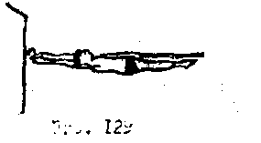
4. Стоя от щита в 5-6 метрах, подплывать к щиту за счет работы ногами, одна рука впереди, выполнить поворот и скользить вперед, отталкиваясь обеими ногами.
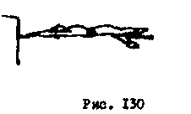
5. Стоя от щита в 10 метрах, плыть способом кроль на груди, подплывая к щиту, сделать касание одной рукой щита, сгруппироваться, оттолкнуться и скользить до остановки, руки впереди, голова опущена лицом вниз.
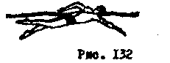
6. Стоя спиной к щиту в 3-4 метрах, оттолкнуться от дна, лечь на спину, вытянуть левую (правую) руку за голову, по инерции коснуться щита рукою, сгруппироваться (сгибая ноги в тазобедренных и коленных суставах), выполнить поворот на 180°, оттолкнуться и скользить до остановки.
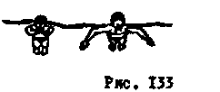
7. Стоя спиной к щиту в 10 метрах, лечь на спину, руки впереди за головой, работая одними ногами, подплыть к щиту, коснуться его рукой, сгруппироваться, сделать поворот на 180°, оттолкнуться и скользить до остановки, руки прижаты к туловищу или обе за головой впереди.
8. Встать спиной к щиту в 10 метрах, проплыть на спине, работая ногами и руками, подплывая к щиту, коснуться левой (правой) рукой щита, сгруппироваться, сделать поворот на 180°, оттолкнуться, скользить вперед до остановки.
9. Выполнить поворот в целом при плавании способом кроль на спине.
10. Многократные повторения выдохов в воду.
11. Плавание с полной координацией при кроле на груди и спине.
12. Ознакомление с работой ног, рук, с дыханием в способе брасс (плавание с доской на ногах, руках, без дыхания и с дыханием).
ЗАКЛЮЧИТЕЛЬНАЯ ЧАСТЬ. Прыжки с вышки вниз ногами, со стартовой тумбочки - вниз головой.
Свободное плавание своим способом, изученным способом на технику.
Подведение итогов занятия, задание на дом.
МЕТОДИЧКСКИЕ УКАЗАНИЯ. Повороты изучают способами "маятник”, открытый, закрытый, простой, поворот на спине на 180° вначале на месте у щита и, как правило, начинаются с вращения туловища. Изучение поворотов в обоих способах должно осуществляться под левую и правую руку.
После работы над поворотами на мелком месте, необходимо проделать их на глубоком месте с движениями.
УРОК 14
Совершенствование плавания способами кроль на груди и спине. СУША. Построение, рапорт, перекличка, постановка задачи урока (см. рис. 66-68). Имитация всех упражнений в способах кроль на груди и спине.
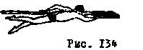
ВОДА. Многократные выдохи в воду, повторить 2-3 серии, в каждой серии 15-20 выдохов. Разминка в воде. Повторить все упражнения урока 13.
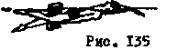
1. Работа ногами с доской способом кроль на груди и спине, плавая на глубоком месте бассейна.
2. Работа руками способом кроль на груди и спине, доска или резиновый круг между ногами.

3. Работа над дыханием, стоя на месте и в движения с работой руками в способах кроль на груди и спине.
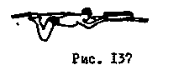
4. Ознакомление с работой ногами в брассе на доске, с дыханием.
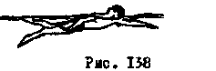
5. Ознакомление с работой руками в брассе на доске, с дыханием.
6. Плавание способами кроль на груди и спине с раздельной координацией движения и плавание с полной координацией всех движений в целом.
ЗАКЛЮЧИТЕЛЬНАЯ ЧАСТЬ. Игра эстафетного характера. Встречная эстафета: занимающиеся плавают кролем на груди или спине, работая одними ногами, на доске или без доски.
Свободное плавание своим способом. Подведение итогов занятия. Задание на дом.
МЕТОДИЧЕСКИЕ УКАЗАНИЯ. При совершенствовании навыков повторениями всех упражнений необходимо обращать внимание на технику исполнения.
Все упражнения в способе брасс в начале обучения также выполняются сначала на месте у неподвижной опоры, затем в движении.
УРОК 15
Совершенствование техники плавания способом кроль на груди или спине. Ознакомление со способом брасс.
СУША, Построение, рапорт, перекличка, постановка задачи урока (см. рис. 66-88). Имитация всех упражнений при кроле и брассе.
ВОДА. Освоение в воде, разминка. Проплывание до 300-350 м.
- Совершенствование упражнений на дыхание в способах «кроль» груди и спине.
2. Дальнейшее изучение и совершенствование старта при кроле на груди и старта из воды при кроле на спине (прыжки в воду "солдатиком", прыжки "солдатиком" руки вверх; прыжки в воду из положения пловца на старте ногами вперед "кто дальше"),
3. Плавание, отработка движений ногами и руками с дыханием в способах кроль на груди и спине на доске.
4. Многократные выдохи в воду (повторить до 20 - 30 погружений).
5. Проверка у занимающихся техники освоения работы ногами и руками при способах плавания кроль на груди и спине на оценку,
6. Объяснение и совершенствование способов плавания брасс с раздельной координацией движений пловца, вначале работают ноги, затем руки (можно делать наоборот). Все упражнения выполняются с доской, а потом без доски.
7. Плавание кролем на груди и спине с полной координацией движений на технику.
8. Плавание своим, привычным способом на выносливость с целью подготовки к сдаче норм ГТО 1 ступени по плаванию.
ЗАКЛЮЧИТЕЛЬНАЯ ЧАСТЬ. Встречная эстафета, плавание на одних руках с доской. Свободное плавание, любимые игры.
Выход из воды, перекличка, подведение итогов занятия, задание на дом.
Выполнить игры (см. рис. 30-82).
МЕТОДИЧЕСКИЕ УКАЗАНИЯ. Следить за техникой выполнения всех упражнений, разойтись по парам и наблюдать друг у друга технику выполнения того или иного движения с долью приобретения инструкторских навыков в плавании.
УРОК 16
Совершенствование техники плавания кролем на груди и спине, брассом.
СУША. Построение, рапорт, перекличка, постановка задачи урока.
ОРУ. (См. рис. 66 - 88).
ВОДА. Разминка, многократно, выдохи в воду (25 – З0 раз).
Дальнейшее совершенствование упражнений на дыхание в способах кроль на груди и спине, ознакомление с дыханием при брассе.
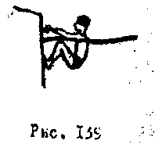
1. Совершенствование старта при кроле на груди и спине из воды. "Спад" головой вперед из положения приседа, руки вверх; "спад" головой вперед из положения полуприседа, руки вверх.
"Спад" головой вперед из наклона, руки вверх; "спад" из положения стоя головой вперед, руки вверх.
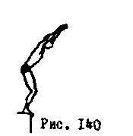
2. Стартовый прыжок с бортика из положения пловца на старте; стартовый прыжок со стартовой тумбы с правильный выходом из воды - скольжение на спине, сильно оттолкнуться от бортика, стартовый прыжок из воды и проплывание 10 - 15 метров кролем на спине.
3. Совершенствование техники плавания кролем на груди и спине с полной координацией движений.
4. Объяснение, совершенствование способа брасс с полной координацией движений.
5. Плавание привычным способом на выносливость до 300 метров.
ЗАКЛЮЧИТЕЛЬНАЯ ЧАСТЬ. Встречная эстафета, одни плывут способом кроль на груди, другие - способом кроль на спине.
Свободное плавание, любимые игры. Подведение итогов занятия, задание на дом.
МЕТОДИЧЕСКОЕ УКАЗАНИЯ. При проведении эстафет необходимо следить за правилами проплывания дистанции и касания поворотного щита плывущим, после чего принимать старт имеет право следующий участник эстафеты.
УРОК 17
Совершенствование техники плавания кролем на груди и спине, способом брасс.
СУША. Построение, перекличка, постановка задачи урока, ОРУ.
(См. рис.66 - 88).
ВОДА. Освоение в воде, разминка (проплывание всеми способами).
1. Многократные выдохи в воду (30 - 35 раз).
2. Совершенствование работы ногами в кроле на груди и спине, включая дыхание, проплывая с доской.
3. Совершенствование работы руками в кроле на груди н спине, включая дыхание, проплывая с доской.
4. Плавание на технику с полной координацией способами кроль на груди и спине.
5. Совершенствование поворотов при плавании кролем на груди и спине. Встать в 5-6 метрах от щита лицом в нему, делая наплыв на щит, осуществлять поворот кролем на груди поочередно под левую и правую руку. Встать в 10-12 метрах от щита, плывя с полной координацией кролем на груди - делать поворот под обе руки. Встать в 5-6 метрах от щита спиной к нему, ложась на спину, наплывая, атаковать щит, касаясь его рукой, группируясь, делать поворот кролем на спине. Это же и.п., стоя в 10-15 метрах от щита, плавать кролем на спине с полной координацией, делать поворот.
6. Плавание на технику с полной координацией движений способом брасс. Плавание на выносливость 400 метров.
ЗАКЛЮЧИТЕЛЬНАЯ ЧАСТЬ. Игры (см. рис. 74-76). Свободное оказание, развлечения на воде, прыжки с вышки. Выход из воды, перекличка, подведение итогов занятия, задание на дом.
МЕТОДИЧЕСКИЕ УКАЗАНИЯ. Совершенствуя работу ногами и руками в способах кроль на груди и спине, надо чередовать скорость плавания (25 м - медленно, 25 м - быстро), проходя таким образом всю запланированную дистанцию.
УРОК 18
Совершенствование техники плавания способами кроль на груди и спине и брасс.
СУША. Построение, рапорт, перекличка, постановка задачи урока.
Все имитационные упражнения работы руками и ногами в сочетания с дыханием и в полной координации в способах кроль на груди и спине и брасс.
ВОДА. Разминка всеми способами.
1. Плавание на технику способом кроль на груди в полной координации, включая старт и повороты на отрезках 50-200 метров.
2. Плавание на технику способом кроль на спине в полной координации, включая старт и повороты на отрезках 50-200 ветров.
3. Плавание способом брасс в полной координации 100-150 в.
4. Сдача норм ГТО по плаванию.
ЗАКЛЮЧИТЕЛЬНАЯ ЧАСТЬ. Игры в воде (см. рис. 77-79), Прыжки в воду. Подведение итогов занятия.
МЕТОДИЧЕСКИЕ УКАЗАНИЯ. Для сведения занимающихся: кто по разным причинам не смог усвоить тот или иной способ плавания за 19 уроков, тот может продолжить дальше обучение, повторяя неусвоенный материал.

Список литературы
- Алексеева О. А. Теоретико-методические основы подготовки пловца в вузе / О. А. Алексеева, В. И. Григорьев. — М. : Теория и практика физической культуры, 2003.
- Борисов Е.Г. Плавание: Организация и судейство соревнований / Е. Г. Борисов, О. А.Горлов. — СПб., 2006.
- Булгакова Н.Ж. Плавание / под общ. ред. Н.Ж.Булгаковой. — М. : ФиС, 2001.
- Водные виды спорта / [Н. Ж. Булгакова, М. Н. Максимова, М. Н. Маринич и др.]. — М.: Издательский центр «Академия», 2003.
- Ганчар И. Л. Методика преподавания плавания : технологии обучения и совершенствования / И. JI. Гончар. — Одесса : Друк, 2006.
- Дмитриев А. В. Плавание /А. В. Дмитриев. — М.: ФиС, 1966.
- Ивченко Е.А. Теоретико-методические основы двигательной рекреации / Е.А.Ивченко. — СПб.: Изд-во НГУ им. П.Ф.Лесгафта, 2009.
- Ивченко Е.В. Оздоровительная направленность занятий плаванием : Теория и методика здорового образа жизни /под ред. Г. П. Виноградова, А. К. Кульназарова, В. Ю. Салова. — Алматы, 2004.
- Козлов А. В. Спортивное плавание юных пловцов : монография / А. В. Козлов. — СПб.: Изд-во НГУ им. П. Ф. Лесгафта, 2008.
- Козлов А. В. Спортивная тренировка юных пловцов : монография / А. В. Козлов. — СПб., 2011.
- Козлов А. В. Спортивные способы плавания : учеб.-метод. пособие / А. В. Козлов. СПб.: Изд-во ГАФК им. П. Ф. Лесгафта, 2005.
- Козлов А. В. Обучение и совершенствование спортивных способов плавания: монография / А. В. Козлов, Е.Ф. Орехов. — СПб. : Изд-во НГУ им. П. Ф. Лесгафта. — 2010.
- Курамшин Ю. Ф. Теория и методика физической культуры / под. ред. Ю. Ф. Курамшина. — М.: Сов. спорт, 2003.
- Литвинов А. А. Азбука плавания (для детей и родителей, бабушек и дедушек) /А.А.Литвинов, Е.В.Ивченко, В.М.Федчин. — СПб.: Фолиант, 1995.
- Литвинов А. А. Как научить своего ребенка плавать : Самоучитель для детей и родителей / А.А.Литвинов, В.М.Федчин. — СПб.: Спортклуб плавания Ленинградского ин-та физ. культуры им. П. Ф. Лесгафта, 1992.
- Литвинов А. А. Маленький пловец: Самоучитель для детей и родителей /А.А.Литвинов. — СПб.: Олимп, 2006.
- Менъшуткина Т. Г. Теоретические и методические основы оздоровительно-рекреационной работы по плаванию с женщинами: монография / Т. Г. Меньшуткина. — СПб., 1999.

Оглавление

Введение…………………..……………………………………………………... | 3
Урок 1…………………………………………………………..……………….... | 4
Урок 2…………………………………………………………………………….. | 5
Урок 3 ………………………………………………………………………….... | 6
Урок 4…………………………………………………………………………...... | 9
Урок 5…………………………………………………………………………….. | 10
Урок 6 ………………………………………………………………….………… | 12
Урок 7 …………………………………………………………….…………….... | 15
Урок 8 ………………………………………………............................................ | 17
Урок 9 …………………………………………………………………………... | 21
Урок 10……………………………..………………………………………….… | 24
Урок 11…………………………….……………………………………………... | 25
Урок 12………………………………………………………………………….... | 26
Урок 13………………………………………………………………………….... | 29
Урок 14………………………………………………………………………….... | 31
Урок 15……………………………………………............................................... | 32
Урок 16……………………………………………............................................... | 33
Урок 17…………………………………………………………………………… | 34
Урок 18…………………………………………………………………………… | 35
Список литературы …………………………………........................................... | 36
Оглавление……………………………………………………………………….. | 38

Физическая культура.
Обучение не умеющих плавать
на естественных водоемах

Учебно-методическое пособие

Составители:
Борисов Александр Викторович
Воронов Николай Андреевич
Емельянова Людмила Владимировна
Люсин Александр Викторович
Гладких Игорь Петрович

Редактор, корректор: Касаткина Г.В.
Компьютерная верстка: Иванова И.Н.

Подписано в печать 12.02.2016 Формат 60x84/16
Бумага типогр.№1. Гарнитура «Times New Roman».
Печать на ризографе. Усл. печ. л. 2,32. Уч.-изд. л. 1,58.
Тираж 30 экз. Заказ

Оригинал-макет изготовлен в редакционно-издательском отделении
Ярославское высшее военное училище противовоздушной обороны

Отпечатано в типографии
Ярославское высшее военное училище противовоздушной обороны
150001, Ярославль, Московский пр-кт 28

